KAJ MORAM ZNATI - 9.r
- Poznati moraš funkcionalne skupine organskih kisikovih spojin zato dopolni tabelo.
SPOJINE | FUNKCIONALNA SKUPINA | IME FUNKCIONALNE SKUPINE | KONČNICA V IMENU | PRIMER SPOJINE
ALKOHOLI | -OH | hidroksilna f.s.
 |  |  | -AL
 | -CO-
 |  | karboksilna f.s.
ETRI |  |  | /
 |  |  |  | etil etanoat

- V spojini moraš prepoznati funkcionalno skupino, zato jo obkroži v spodnjih spojinah in spojino tudi poimenuj.

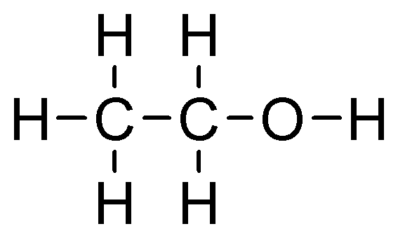
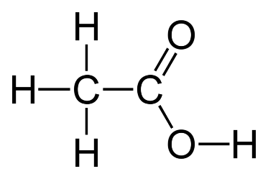
a) b)

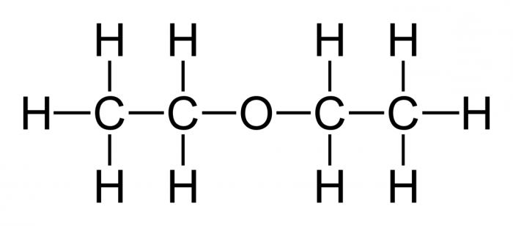
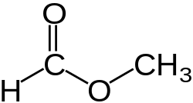
c) d)

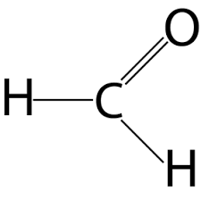
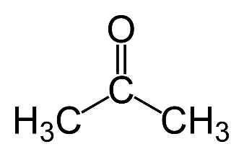
e) f)

- Prepoznati moraš funkcionalno skupino v modelčku in lastnosti te spojine zato odgovori na vprašanja, ki se nanašajo na kroglični model molekule.

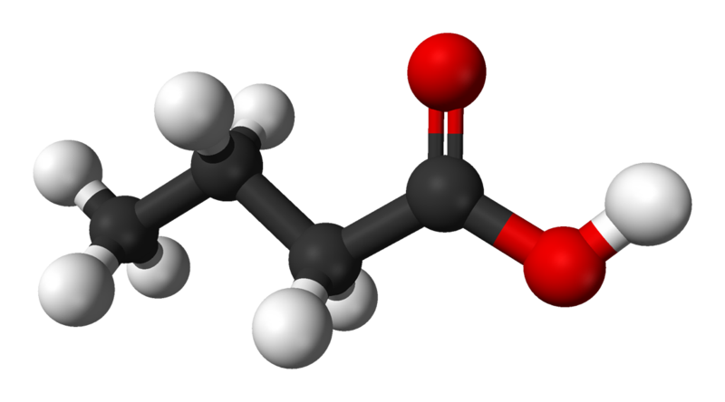
- Zapiši strukturno ter racionalno formulo spojine na sliki

_____________________________________________________________________
- Poimenuj spojino, ki jo predstavlja model! ____________________________________________________________________
- Kje v vsakdanjem življenju lahko srečamo to spojino? _____________________________________________________________________
- Kako imenujemo spojine, ki vsebujejo funkcionalno skupino kot zgornja molekula?
_________________________________________________________________________

- Znati moraš zapisati formule organskih kisikovih spojin, zato zapiši strukturne ali racionalne formule spodaj zapisanih spojin.

a) propan-2-on b) butanal

c) etanojska kislina d) metanol

- Ker moraš poznati osnovne lastnosti maščob, ki pa izhajajo iz njihove zgradbe, zapiši besedno in simbolno reakcijo nastanka maščobe v maslu! Kakšna vrsta kemijske reakcije je to? _____________________________________________________________________
BESEDNA REAKCIJA:_____________________________________________________
SIMBOLNA REAKCIJA:

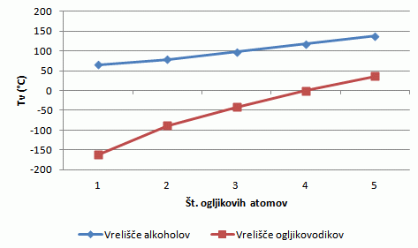
- Ker moraš poznati tudi lastnosti alkoholov ugotovi, kaj lahko poveš o vreliščih alkoholov v primerjavi z ogljikovodiki iz grafa?

_________________________________________________________________________________________________________________________________________________________________________________________________________________________________
- Tudi kemijske lastnosti organskih kisikovih spojin so pomembne zato
- Zapiši urejeno reakcijo popolnega gorenja metanola!

BESEDNO: ___________________________________________________

S SIMBOLI: __________________________________________________

- Zapiši reakcijo med etanojsko kislino in kalijevim hidroksidom!

BESEDNO: ___________________________________________________

S SIMBOLI: __________________________________________________

c) Zapiši enačbo za reakcijo nastanka etra, če reagirata etanol in metanol (ne pozabi na reakcijske pogoje). Nastali eter poskusi poimenovati.
BESEDNO: ____________________________________________________________

S SIMBOLI: ____________________________________________________________

- Poznati moraš glavne predstavnike ogljikovih hidratov, zato zapiši kako razdelimo ogljikove hidrate glede na število osnovnih enot, ki jih gradijo? Zraven skupine zapiši še najznačilnejšega predstavnika!

- Poznati moraš tudi lastnosti maščob in mil zato;
- Kako bi dokazal da je maščoba nasičena oz. nenasičena (s pomočjo agregatnih stanj in reakcije)?
________________________________________________________________________________________________________________________________________________________________________________________________________________________________________________________________________
- Opiši kako deluje milo!
______________________________________________________________________________________________________________________________________________________________________________________________________

